基于“任务引领型一体化鉴定模式”的“课证融合”课程设计探索与实践
------“智能楼宇管理师”设备监控模块（楼宇自动化技术课程）为例
贾晓宝 姚卫丰
深圳职业技术学院 518055
摘要：高职“课证融合”教育模式是新型职业教育模式，而深圳的“智能楼宇管理师”职业资格是采用“任务引领型一体化鉴定模式”，本文结合深圳职业技术学院建筑智能化工程技术专业《楼宇自动化技术》课程，给出了“课证融合”课程与职业资格标准的基础知识、学时设置、课程教学内容等方面的对接，为其他基于“任务引领型一体化鉴定模式”职业资格的 “课证融合”提供了借鉴。

关键词：任务引领型一体化鉴定模式，课证融合，课程设计
中文分类号：G712

1 引言
高职教育培养的是技能型人才，课程理论知识以“必需、够用”为原则，不宜过深过多，职业资格标准是岗位能力的体现，“课证通融”就是要在分析职业资格标准的基础上，对课程的教学内容、课程标准进行设计，将职业资格标准的考核内容与课程的教学内容一一对接，将课程标准与职业资格标准相融合以获取职业资格证书为目标进行教学。
建筑智能化工程技术专业要求获得“智能楼宇管理师”职业资格证书，而“智能楼宇管理师”职业资格在深圳市是采用“任务引领型一体化鉴定模式”进行，“一体化”是指工作过程的知识是系统化的，完成工作任务的专业理论和专业技能是一体化的，鉴定采用形成性评价（理论占100%，实操占40%）和终结性评价（实操占60%）两种方式同时进行，鉴定模式也是一体化的。 因此，在进行“课证融合”教学设计时，先分析职业技能要求与岗位能力，再对应职业资格标准的要求，从课程标准、职业资格鉴定考核点、岗位要求等多方面进行教学计划的整体设计，确定“课证融合”课程与职业资格标准的基础知识、学时设置、课程教学内容等方面的对接。
2 课证基础知识的对接
“智能楼宇管理师”(助理级)职业资格标准对理论基础知识有明确的要求。具体包括技术基础知识（基础电气识图、常用电工、电子元器件基础、电工基础、模拟电路基础、数字电路基础、计算机应用基本知识、安全用电基础知识等）和专业基础知识（设备监控技术、安全防范、综合布线、通信网络及消防技术等）。在进行人才培养方案设计时，就充分考虑到“课证融合”需要，规划教学计划，如图一所示。在“智能楼宇管理师”(助理级)考证之前，开设前导课程《工程制图》、《电工及电气测量技术》、《应用电子技术》及《电气控制与PLC》等技术基础课程，结合前导课程的知识，“智能楼宇管理师”(助理级)职业资格标准的基础知识理论部分是完全可以对接的，同时为了获取“智能楼宇管理师”(助理级)职业资格证书，开设《楼宇自动化技术》、《楼宇安防技术》、《通信网络与综合布线》、《建筑消防与给排水》四门课以及《智能楼宇专业高级技能实训》。下面以“智能楼宇管理师”“设备监控模块”（五大模块之一）与《楼宇自动化技术》课程为例介绍“课证融合”的融合方法与实践。
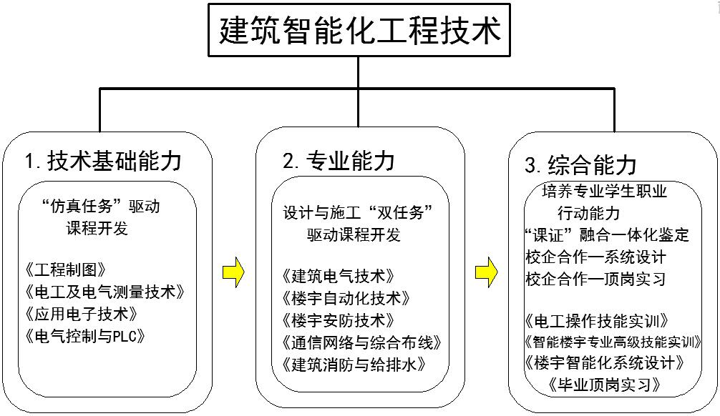
图一 建筑智能化工程技术专业教学计划
3 学时设置
因深圳人力资源与社会保障局“任务引领型一体化鉴定模式”的“智能楼宇管理师”培训每次3学时（2.5小时），培训人员不超过20人，实训设备人均一套，且配备一位主讲教师一位辅讲教师，仅仅设备监控模块就需要培训28次（84学时），而且要求学员有相关的理论基础，或上课前自学理论，培训期间基本不讲理论知识，培训时一般是教师先实训演示，再由学生完成相应任务，设备监控模块有十六个任务，需要进行十六次形成性评价。针对社会人才，采用一体化鉴定能有效提高学员的技能，提高学员的出勤率，全面提升学员的专项能力。但针对学校学生，没有相应的理论知识基础及技能基础，且教学设备、教师配置均不能满足“一体化“鉴定的要求，如果完全按照“一体化”鉴定模式操作的话，需要大量的学时，显然不符合高校教学安排。
针对“智能楼宇管理师”“设备监控“模块，《楼宇自动化技术》规划48学时进行理论教学和实训教学，要求在每个任务实训之前，必须进行相关理论知识的讲解，理论教学会占用一半左右的学时，所以学生实训时间并不长，而且是两至三人一组完成，学生对技能的掌握不牢固，课内根本无法实现每个任务每位学生的形成性评价。为完成“智能楼宇管理师”“设备监控“模块 十六个任务的“任务引领型一体化鉴定模式”形成性评价，在学期末安排一周（24学时）的整周实训，因学生有了一定的理论基础和技能基础，实训起来比较快，基本20学时能做完。
4 课程教学内容的设计
根据“任务引领型一体化训练模式“的教学改革思路，结合“智能楼宇管理师”职业资格，提出了“课证融合”的教学模式，将课内及整周的实训任务与“智能楼宇管理师”职业资格过程形成性评价（理论占100%，实操占40%）融合，将课程考试成绩采用举证评估方式与“智能楼宇管理师”职业资格理论考试融合，学生只需要参加将 “智能楼宇管理师”职业资格终结性评价（实操占60%）即可获取相应证书。
“智能楼宇管理师“职业资格的“设备监控”模块形成性评价通过整周（24学时）实训来完成十六个任务进行，《楼宇自动化技术》课程作为形成性评价的前导课程，因学时过少（只有48学时），规划教学内容及实训任务就成为关键。
《楼宇自动化技术》主要任务是完成建筑内各系统的编程、下载及调试。根据系统控制要求和结控制方法难易程度，并根据“智能楼宇管理师“职业资格的“设备监控”模块职业资格标准的要求，进行任务开发，在开发过程中，主要考虑以下几点：
（1）学生的知识水平、技能水平及知识结构。
（2）任务的难易程度。
（3）任务的操作流程。
（4）学时数。
基于上述思想，将建筑设备中的各个子系统进行了细分，并对原来知识体系进行解构与重构，开发了9个实训任务，如表一所示，包含控制器面板操作、CARE软件基本操作等九个任务。任务设计好后，任务排序是教学设计的重点，目的是能充分调动学生学习积极性。先安排两次基础实训，再按照从信号类型的递增，控制方式的递增由简单到复杂的顺序进行排序，信号类型的递增是从最简单的只含有DI的电梯系统，到含AI、DI的供配电系统，再到AI、DI、DO的给水、排水系统，最后是含4种信号的其他系统。控制方式的递增是指从最简单的只需要监视不需要控制的系统，到只有一种控制方法的系统，再到两种控制方法的系统，最后是三种以上控制方法的系统，按照这两种递增方式排序，九个任务的顺序如表一所示，由于从最简单的任务开始学习，难度不大，学生基本能理解，能掌握，且大多数任务的训练流程基本一致，在多次重复流程的任务中再一步步增加难度，学生学起来易上手，易掌握，易有成就感。由于任务设置非常符合学习规律，在确保知识点、技能点掌握的同时，极大地提高了学生的学习兴趣，取得良好的教学效果。
表一 任务设计
任务序号 | 任务名称 | 任务信号类型  （逐步递增） | 任务控制方法  （逐步递增）
1 | 控制器面板操作
2 | CARE软件基本操作
3 | 电梯监控系统 | DI | 只监不控
4 | 供配电监控系统 | DI、AI | 只监不控
5 | 给排水监控系统 | DI、AI、DO | 开关逻辑
6 | 照明监控系统 | DI、AI、DO | 开关逻辑、时间程序
7 | 空调监控系统 | DI、AI、DO、AO | 开关逻辑、时间程序、控制策略
8 | 制冷监控系统 | DI、AI、DO、AO | 开关逻辑、时间程序、控制策略、延时控制
9 | 课程设计 | DI、AI、DO、AO | 开关逻辑、时间程序、控制策略、延时控制
5 实训操作技能训练
“智能楼宇管理师”（助理级）职业资格标准在实践操作技能鉴定中，对技术人员的操作步骤和流程有明确的要求。因此，在课程的实践操作技能训练中，严格按照国家职业资格标准的调试流程和步骤，培养学生养成规范的操作习惯，完成“智能楼宇管理师”“设备监控“实训任务。从熟悉系统原理图、硬件连接、系统编程、下载与调试、测试数据记录、硬件端口分配、实训完成时间及熟练程度、安全操作等几个方面，对学生的实训操作过程进行评价。
6 “课证融合”教学改革的成效
通过“课证融合”的教学改革与教学实施，取得了不错的成效， 2011年，建筑智能化工程技术专业教师中五人获得深圳市人力资源与社会保障局颁发的“智能楼宇管理师”考评员证书，有四位专业教师参与国家级及深圳市级“智能楼宇管理师”职业资格理论题库和实操题库开发， 2010年以来有六百多名学生参加了深圳市人力资源与社会保障局“智能楼宇管理师”（助理级）考试，证书获取率高达92%，
7 结语
《楼宇自动化技术》课程的“课证融合”教学实践表明，将课程的教学内容与相应的职业资格证书国家标准衔接起来，提升了学生的理论知识，加强和规范了学生的技能能力，提高了学生的岗位实践能力，突出了高职教育的办学特色。由于行业企业技术水平的不断发展和进步，以及职业资格标准制订的相对滞后，在进行“课程融合”教学改革过程中，要注意对教学内容进行及时调整与更新。

参考文献：
[1] 安平，教育与职业，对高职教育“课证融合，一试双证”课程体系构建的思考，201409（124-125）
[2] 王月芹，科技教育，课证融通”项目式课程考试改革与探索，2014（208）
[3] 刘江华，职教论坛，基于课证融通的高职商务英语课程体系的改革，2011（23-24）
[4] 邓阿琴，课程教育研究，高职院校以证代考课证融通实施途径探索，201410（232-233）
[5] 何静，职业技术教育，高职院校制订“课证融合”式教学计划的实践与思考，2007（17-19）
[6] 俞锡钢，中国教育技术装备，设计与管理课堂教学改革研究，201503（98-99）
[7]）勾荣，中国电力教育，高职“课证融通”的探索与实践，2015（143-144）

Exploration and Practice of Curriculum Design of "Integration of Classes and Certificates" Based on "Task-leading Integration Authentication Mode"
------ Taking "Intelligent Building Management Division" equipment monitoring module (Building automation technology) as an example
Jia Xiaobao Yao Weifeng
SHENZHEN POLYTECHNIC 518055
Abstract: The vocational education mode of "integration of classes and certificates " is a new vocational education mode, while the " Intelligent Building Management " professional qualification of Shenzhen is a "task-leading integration authentication mode". This paper proposes basic knowledge, time setting, course content and so on of "integration of classes and certificates " based on the course of "building automation technology” of Intelligent Building Technology of Shenzhen Polytechnic " , and provides the reference for other professional qualification based on the task-leading integration authentication mode " vocational qualification.
Key words: task-leading integration authentication mode, integration of classes and certificates, course design
贾晓宝（1976—），男，硕士，深圳职业技术学院讲师，研究方向为智能建筑。
姚卫丰（1971—），女，硕士，深圳职业技术学院副教授，研究方向为智能建筑。

联系人：姚卫丰 深圳职业技术学院

